|  |  |  |
| --- | --- | --- |
| 8 | [Хвостова Юлия Александровна](https://mpei.ru/personal/Pages/result.aspx?param=KhvostovaYA) | 1. Каковы области применения RFID-технологий? Каким образом работают активные RFID-метки?  2. Каким образом осуществляется навигация внутри помещений на базе беспроводных сетей Bluetooth стандарта IEEE 802.15.1? На каких методах основана данная технология определения местоположения?  3. Сравнить два стандарта: IEEE 802.11a и IEEE 802.11b, привести сходства и различия. У какого из стандартов больше радиус сети и почему? |

Вопросы по КМ-5, тема: «Устный опрос по теме: навигационно-связные системы на базе RFID, IEEE 802.15 и IEEE 802.11»:

1. Области применения RFID-технологий

Системы электронной идентификации RFID в области автомобильного транспорта:

Общественный и спецтранспорт Москвы оснастят RFID-метками, чтобы пропускать на светофорах.

Транспортная и складская логистика:

Интеграция RFID-систем в [MES](https://ru.wikipedia.org/wiki/MES)-системы позволяет проводить мероприятия по оптимизации исходящей и входящей логистики.

В России с помощью RFID автоматизированы некоторые производства в пищевой промышленности:

* Производство жевательных резинок *[Wrigley](https://ru.wikipedia.org/wiki/Wrigley" \o "Wrigley)*. С помощью RFID-меток на производстве отслеживается маршрут перевозки сырья.
* Корма для животных фирмы «[Марс](https://ru.wikipedia.org/wiki/Mars)» ([Pedigree](https://ru.wikipedia.org/wiki/Pedigree" \o "Pedigree), [Whiskas](https://ru.wikipedia.org/wiki/Whiskas" \o "Whiskas), [Kitekat](https://ru.wikipedia.org/w/index.php?title=Kitekat&action=edit&redlink=1" \o "Kitekat (страница отсутствует)), [Chappi](https://ru.wikipedia.org/w/index.php?title=Chappi&action=edit&redlink=1" \o "Chappi (страница отсутствует)); слежение за упаковкой при производстве и на складе готовой продукции) — пилотный проект.

В логистике существуют примеры комплексных разработок с использованием RFID — для морских контейнерных перевозок. Каждый контейнер оснащается меткой RFID, содержащей информацию о грузе и скомбинированной с датчиками (например открытия, содержания кислорода и т. п.) и передающей данные на центральную станцию сбора данных на борту контейнеровоза, которая в свою очередь передаёт данные через спутниковую связь. Таким образом владелец груза получает возможность отслеживать местоположение и сохранность груза.

Системы контроля и управления доступом:

RFID технология активно применяется в [Системах контроля и управления доступом](https://ru.wikipedia.org/wiki/%D0%A1%D0%9A%D0%A3%D0%94) (СКУД) для целей идентификации объектов доступа (людей, автомобилей). При этом используются различные стандарты и физические форматы RFID меток.

Для идентификации людей наиболее популярным является формат бесконтактной пластиковой карточки по размеру совпадающей с банковской, карточку для запроса доступа как правило нужно осознано подносить к считывающему устройству на расстояние порядка 10 см.

В ключи зажигания автомобилей также иногда встраиваются метки для повышения защиты от угона. Считыватель находится в замке зажигания и подключен к иммобилайзеру или бортовому компьютеру.

Медицина:

В медицине RFID используется для повышения комфорта и безопасности лечения пациентов.

RFID-браслеты используют для отождествления младенца с матерью. Кроме того, их можно использовать для быстрого поиска ушедшего из своей палаты пациента, требующего по состоянию здоровья постоянного присмотра (например, страдающего [болезнью Альцгеймера](https://ru.wikipedia.org/wiki/%D0%91%D0%BE%D0%BB%D0%B5%D0%B7%D0%BD%D1%8C_%D0%90%D0%BB%D1%8C%D1%86%D0%B3%D0%B5%D0%B9%D0%BC%D0%B5%D1%80%D0%B0)), или срочно разыскиваемого врача.

В сами метки или в базу данных, ключом к которой является идентификационный номер метки, может заноситься вся информация о необходимых для лечения данных, таких, как [группа крови](https://ru.wikipedia.org/wiki/%D0%93%D1%80%D1%83%D0%BF%D0%BF%D0%B0_%D0%BA%D1%80%D0%BE%D0%B2%D0%B8), сведения об [аллергии](https://ru.wikipedia.org/wiki/%D0%90%D0%BB%D0%BB%D0%B5%D1%80%D0%B3%D0%B8%D1%8F), прописанные лекарства, и др. Использование подобной базы данных предотвращает ошибки, связанные с плохим почерком, утерей выписок, долгим поиском нужной информации.

Немецкий концерн *[Siemens AG](https://ru.wikipedia.org/wiki/Siemens_AG" \o "Siemens AG)*, совместно с компанией *Schweizer electronic* разработали чип RFID со встроенным датчиком температуры, выдерживающий операции стерилизации и [пастеризации](https://ru.wikipedia.org/wiki/%D0%9F%D0%B0%D1%81%D1%82%D0%B5%D1%80%D0%B8%D0%B7%D0%B0%D1%86%D0%B8%D1%8F), а также ускорение до 5000 g, развиваемое на центрифуге. Данный чип предназначен, например, для использования в банках крови. Сейчас *Siemens AG* и *Schweizer electronic*, при участии производителя пакетов для хранения крови *MacoPharma*, проводят внедрение системы на базе этого чипа в банке крови Университетского госпиталя Граца.

Библиотеки:

Применение RFID в библиотеках в качестве замены штрих-кодам позволяет ускорять [инвентаризацию](https://ru.wikipedia.org/wiki/%D0%98%D0%BD%D0%B2%D0%B5%D0%BD%D1%82%D0%B0%D1%80%D0%B8%D0%B7%D0%B0%D1%86%D0%B8%D1%8F) и поиск книг, автоматизировать книговыдачу, кроме того, метки могут выполнять [антикражевую](https://ru.wikipedia.org/wiki/%D0%90%D0%BD%D1%82%D0%B8%D0%BA%D1%80%D0%B0%D0%B6%D0%B5%D0%B2%D0%B0%D1%8F_%D1%81%D0%B8%D1%81%D1%82%D0%B5%D0%BC%D0%B0" \o "Антикражевая система) функцию.

* Первыми библиотеками, в 1999 году начавшими использовать RFID (в [США](https://ru.wikipedia.org/wiki/%D0%A1%D0%A8%D0%90)), стали Rockefeller University в [Нью-Йорке](https://ru.wikipedia.org/wiki/%D0%9D%D1%8C%D1%8E-%D0%99%D0%BE%D1%80%D0%BA) и Farmington Community Library.
* Одно из самых крупных библиотечных применений RFID — библиотека [Ватикана](https://ru.wikipedia.org/wiki/%D0%92%D0%B0%D1%82%D0%B8%D0%BA%D0%B0%D0%BD), насчитывающая в своем фонде более двух миллионов экземпляров книг.
* В [Москве](https://ru.wikipedia.org/wiki/%D0%9C%D0%BE%D1%81%D0%BA%D0%B2%D0%B0) RFID-система внедрена в Доме Украинской Книги имени [Леси Украинки](https://ru.wikipedia.org/wiki/%D0%9B%D0%B5%D1%81%D1%8F_%D0%A3%D0%BA%D1%80%D0%B0%D0%B8%D0%BD%D0%BA%D0%B0).
* В [Санкт-Петербурге](https://ru.wikipedia.org/wiki/%D0%A1%D0%B0%D0%BD%D0%BA%D1%82-%D0%9F%D0%B5%D1%82%D0%B5%D1%80%D0%B1%D1%83%D1%80%D0%B3) с помощью RFID автоматизирована библиотека [Восточного факультета](https://ru.wikipedia.org/wiki/%D0%92%D0%BE%D1%81%D1%82%D0%BE%D1%87%D0%BD%D1%8B%D0%B9_%D1%84%D0%B0%D0%BA%D1%83%D0%BB%D1%8C%D1%82%D0%B5%D1%82_%D0%A1%D0%B0%D0%BD%D0%BA%D1%82-%D0%9F%D0%B5%D1%82%D0%B5%D1%80%D0%B1%D1%83%D1%80%D0%B3%D1%81%D0%BA%D0%BE%D0%B3%D0%BE_%D0%B3%D0%BE%D1%81%D1%83%D0%B4%D0%B0%D1%80%D1%81%D1%82%D0%B2%D0%B5%D0%BD%D0%BD%D0%BE%D0%B3%D0%BE_%D1%83%D0%BD%D0%B8%D0%B2%D0%B5%D1%80%D1%81%D0%B8%D1%82%D0%B5%D1%82%D0%B0) [СПБГУ](https://ru.wikipedia.org/wiki/%D0%A1%D0%9F%D0%91%D0%93%D0%A3).
* В [Красноярске](https://ru.wikipedia.org/wiki/%D0%9A%D1%80%D0%B0%D1%81%D0%BD%D0%BE%D1%8F%D1%80%D1%81%D0%BA) с помощью RFID автоматизирована [Государственная универсальная научная библиотека Красноярского края](https://ru.wikipedia.org/w/index.php?title=%D0%93%D0%BE%D1%81%D1%83%D0%B4%D0%B0%D1%80%D1%81%D1%82%D0%B2%D0%B5%D0%BD%D0%BD%D0%B0%D1%8F_%D1%83%D0%BD%D0%B8%D0%B2%D0%B5%D1%80%D1%81%D0%B0%D0%BB%D1%8C%D0%BD%D0%B0%D1%8F_%D0%BD%D0%B0%D1%83%D1%87%D0%BD%D0%B0%D1%8F_%D0%B1%D0%B8%D0%B1%D0%BB%D0%B8%D0%BE%D1%82%D0%B5%D0%BA%D0%B0_%D0%9A%D1%80%D0%B0%D1%81%D0%BD%D0%BE%D1%8F%D1%80%D1%81%D0%BA%D0%BE%D0%B3%D0%BE_%D0%BA%D1%80%D0%B0%D1%8F&action=edit&redlink=1) [ГУНБ](https://ru.wikipedia.org/w/index.php?title=%D0%93%D0%A3%D0%9D%D0%91&action=edit&redlink=1).
* На данный момент (марта 2008 года) головная библиотека Государственного Университета Высшей Школы Экономики работает в режиме перехода с системы учёта, основанной на штрих-кодах, на систему учёта на основе радиочастотной идентификации.
* С января 2009 года началось активное внедрение RFID в научной библиотеке Российского университета дружбы народов.
* С 2011 года в Старооскольском филиале БелГУ с помощью RFID автоматизирован абонемент библиотеки.

Применение RFID в библиотеках можно разделить на следующие основные направления:

* учет перемещений книг и документов, защита от краж или случайного выноса;
* обустройство пунктов приема и выдачи книг: идентификация книг и читательских билетов;
* инвентаризация и поиск книг, контроль правильности размещения книг;
* оснащение комплексов и терминалов автоматической выдачи и приема книг, систем автоматической сортировки.

Паспорта:

RFID-метки используются в качестве паспортов во многих странах. Первые RFID-паспорта ([*е-паспорта*](https://ru.wikipedia.org/wiki/%D0%91%D0%B8%D0%BE%D0%BC%D0%B5%D1%82%D1%80%D0%B8%D1%87%D0%B5%D1%81%D0%BA%D0%B8%D0%B9_%D0%BF%D0%B0%D1%81%D0%BF%D0%BE%D1%80%D1%82)) были введены в [Малайзии](https://ru.wikipedia.org/wiki/%D0%9C%D0%B0%D0%BB%D0%B0%D0%B9%D0%B7%D0%B8%D1%8F) в [1998 году](https://ru.wikipedia.org/wiki/1998_%D0%B3%D0%BE%D0%B4). Вдобавок к информации, хранящейся на визуальной странице паспорта, в малайзийских е-паспортах также содержится история перемещений (время, дата и место) въезда и выезда в страну.

Транспортные платежи:

Электронные проездные, которые мы используем.

Дистанционное управление:

* Микроволновые RFID-метки используются для удаленного контроля доступа к транспортному парку.
* С [1990](https://ru.wikipedia.org/wiki/1990)-х RFID используется в качестве автомобильного ключа. Если считыватель машины не «видит» в своей зоне действия определённого идентификатора, машина не заведется и не поедет.
* Начиная с [2004 года](https://ru.wikipedia.org/wiki/2004_%D0%B3%D0%BE%D0%B4) функция *Smart Key/Smart Start* стала доступна в [Toyota Prius](https://ru.wikipedia.org/wiki/Toyota_Prius" \o "Toyota Prius). С тех пор Toyota встроила эту функцию во многие другие модели, как в бренд Toyota, так и в [Lexus](https://ru.wikipedia.org/wiki/Lexus" \o "Lexus), в том числе в [Toyota Avalon](https://ru.wikipedia.org/wiki/Toyota_Avalon" \o "Toyota Avalon) (модель 2005 года), [Toyota Camry](https://ru.wikipedia.org/wiki/Toyota_Camry" \o "Toyota Camry) (модель 2007 года), и [Lexus GS](https://ru.wikipedia.org/wiki/Lexus_GS" \o "Lexus GS) (модель 2006 года). Ключ содержит активную RFID-микросхему, позволяющую машине идентифицировать его с расстояния до 1 метра (3 футов) от антенны. Водитель может открыть дверь и завести машину, не вынимая ключ из кармана.
* [Ford](https://ru.wikipedia.org/wiki/Ford), [Honda](https://ru.wikipedia.org/wiki/Honda" \o "Honda), и некоторые другие производители используют основанные на RFID ключи зажигания в качестве антиугонной системы.

Спорт:

RFID-чипы используются в спортивном ориентировании, триатлоне и некоторых других видах спорта. Чипы в виде браслета надеваются спортсменам.

Маркировка животных:

Опознавание животных при помощи микрочипов применяется для упрощения их учёта, для перемещения через границу, страхования, исключения подмены при разведении. Использование уникального номера позволяет отслеживать животных от фермы до потребителя, проверять своевременность обязательных вакцинаций и лечения.

Поголовное сканирование и чипирование животных постепенно становится обязательной повседневной практикой, как в странах Европы, Америки, Австралии. [Евросоюз](https://ru.wikipedia.org/wiki/%D0%95%D0%B2%D1%80%D0%BE%D1%81%D0%BE%D1%8E%D0%B7) запретил ввоз нечипированных животных. В России применение микрочипов рекомендовано законом для разведения племенных животных.

Животные чаще всего носят метку в виде ошейника, ушной клипсы или имеют заглатываемую метку осевшую в пищеварительном тракте. Такие метки позволяют читать их автоматически благодаря дальности чтения соизмеримой с размером животного. Считыватели выполняют в виде стационарных арочных проходов или галерей. Стационарные сканеры, расположенные в местах прохода скота, подключаются к компьютеру, управляющему перемещениями животных при помощи электрических ворот, и их учётом.

Некоторые группы животных могут снабжать имплантируемыеми под кожу (при помощи шприца) метками покрытыми биологически инертным стеклом. Сканеры считывают номера чипов бесконтактно на расстоянии 3-8 см, что, как правило, меньше размеров животного и требует работы ручным сканером.

Как работают активные RFID-метки

Активные метки имеют собственный источник питания, не зависящий от энергии считывающего устройства. Чипы передают сигналы в ответ на внешнюю команду либо самостоятельно. У чипов максимальные расстояния регистрации сигналов до 1 километра и больше при небольших частотных мощностях благодаря использованию высокоинтегрированных электронных чипов с отличной цифровой обработкой сигналов. Связь с ридерами у меток надежная и быстрая. Чтение информации происходит с высокой точностью на максимальных дистанциях.

1. Навигация внутри помещений на базе беспроводных сетей Bluetooth стандарта IEEE 802.15.1

*Использование Bluetooth-маячков Beacon* – даёт достаточную точность при приемлемом уровне финансовых затрат; перспективная технология, которая активно развивается.

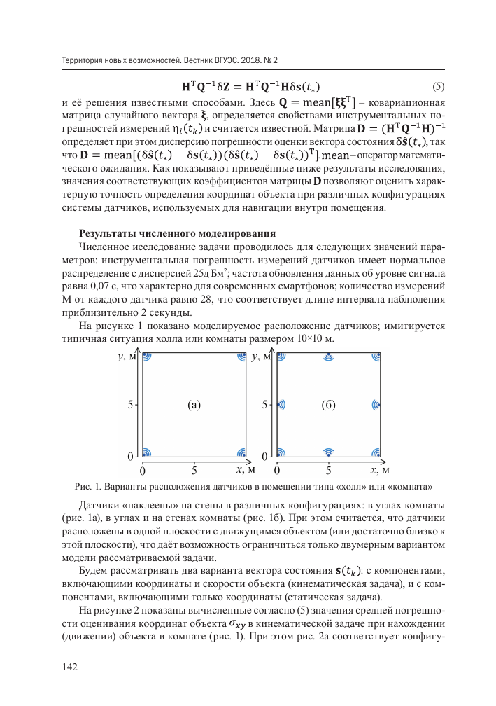

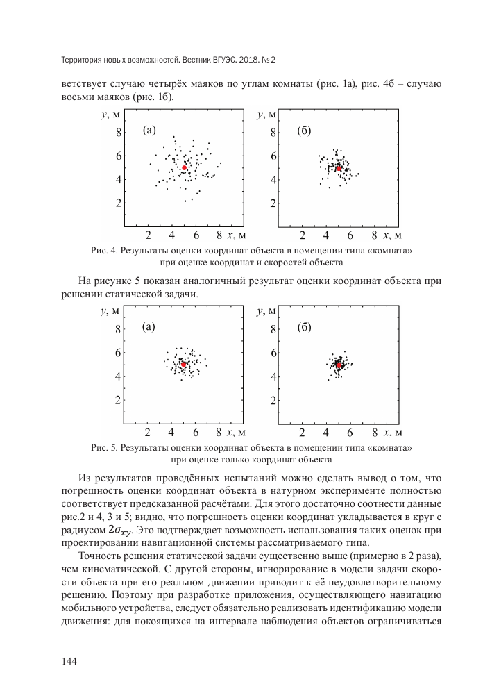



Схема работы проста – у нас есть установленные по всему периметру Bluetooth-маячки, координаты расположения которых мы знаем. Эти маячки с заданной периодичностью производят широковещательную рассылку, содержащую идентифицирующую их информацию. Пользовательское приложение циклично получает эти данные, по базе данных определяет координаты маячков, и на основе силы сигнала (позволяющей определить удалённость от каждого из них) определяет своё местоположение. Подобный метод определения местоположения основан на дальномерном методе.

1. Сравнение двух стандартов: IEEE 802.11a и IEEE 802.11b

IEEE 802.11 – набор стандартов связи, для коммуникации в беспроводной локальной сетевой зоне частотных диапазонов 2,4; 3,6 и 5 ГГц. Изначально стандарт IEEE 802.11 предполагал возможность передачи данных по радиоканалу на скорости не более 1 Мбит/с и опционально на скорости 2 Мбит/с.

Стандарт 802.11b – это технология, которая была сертифицирована одной из первых и она отличалась общей доступностью. Этот стандарт имеет низкую стоимость подключения, однако при этом его технические показатели значительно отстают от более современных стандартов. Значительным недостатком являются слабая помехозащищённость и низкая пропускная способность.

Стандартом IEEE 802.11b предусмотрено использование частотного диапазона от 2,4 до 2,4835 ГГц, который предназначен для безлицензионного использования в промышленности, науке и медицине. Разрешение выдается изготовителю и передается заказчику после приобретения продукта в виде сертификата. Здесь следует заметить, что в России использование этого частотного диапазона, кроме сертификатов, требует получения разрешения от Государственного комитета по радиочастотам (ГКРЧ) и Главгоссвязьнадзора РФ. На физическом уровне стандартом IEEE 802.11 предусмотрено два типа радиоканалов (DSSS и FHSS), которые различаются способом модуляции, но используют одну и ту же технологию расширения спектра.

Основная идея технологии расширения спектра (Spread Spectrum, SS) заключается в том, чтобы от узкополосного спектра сигнала, возникающего при обычном потенциальном кодировании, перейти к широкополосному спектру. Именно это позволяет значительно повысить помехоустойчивость передаваемых данных.

При потенциальном кодировании информационные биты 0 и 1 передаются прямоугольными импульсами напряжений. Из курса математики и физики хорошо известно, что любую функцию и соответственно любой сигнал (ограничения, налагаемые на функцию, мы для простоты опускаем) можно представить в виде дискретного или непрерывного набора гармоник - синусоидальных сигналов с определенным образом подобранными весовыми коэффициентами и частотами. Такое представление называют преобразованием Фурье, а сами частоты гармонических сигналов образуют спектральное разложение функции. При передаче прямоугольного импульса длительностью T спектр сигнала описывается функцией:

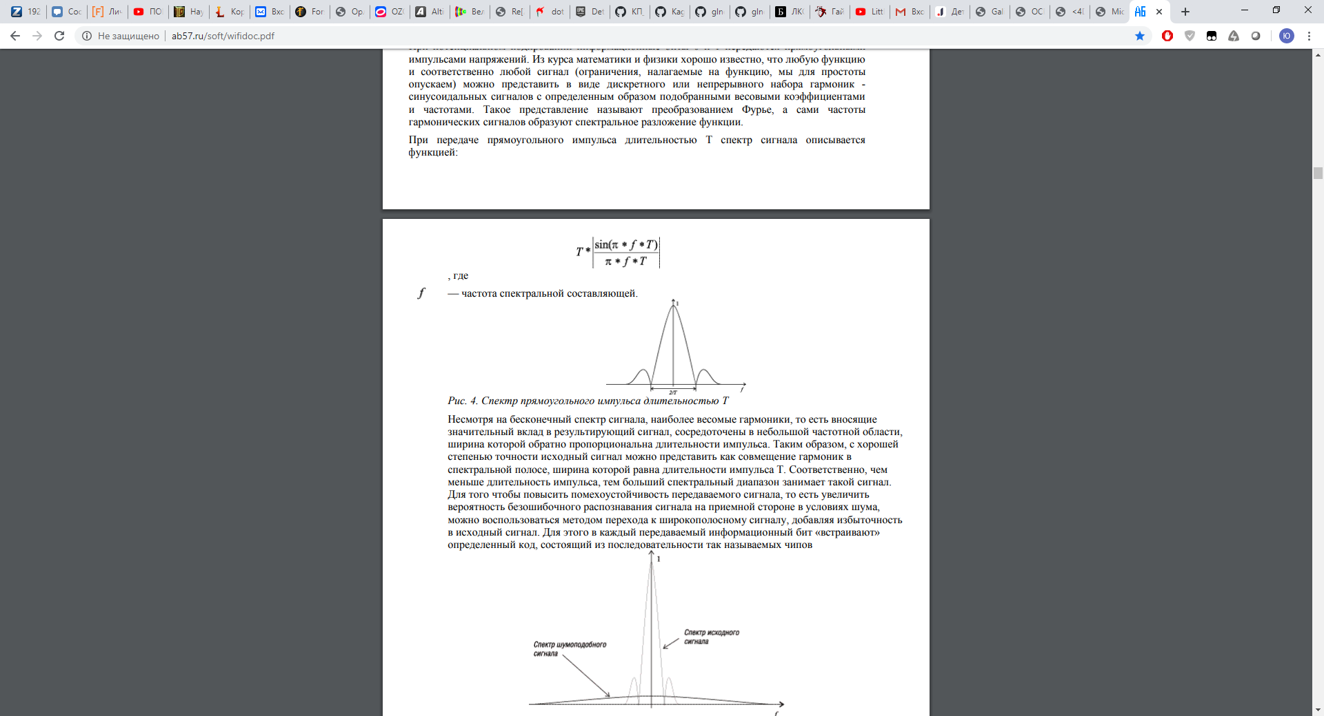

Несмотря на бесконечный спектр сигнала, наиболее весомые гармоники, то есть вносящие значительный вклад в результирующий сигнал, сосредоточены в небольшой частотной области, ширина которой обратно пропорциональна длительности импульса. Таким образом, с хорошей степенью точности исходный сигнал можно представить как совмещение гармоник в спектральной полосе, ширина которой равна длительности импульса T. Соответственно, чем меньше длительность импульса, тем больший спектральный диапазон занимает такой сигнал. Для того чтобы повысить помехоустойчивость передаваемого сигнала, то есть увеличить вероятность безошибочного распознавания сигнала на приемной стороне в условиях шума, можно воспользоваться методом перехода к широкополосному сигналу, добавляя избыточность в исходный сигнал. Для этого в каждый передаваемый информационный бит «встраивают» определенный код, состоящий из последовательности так называемых чипов.

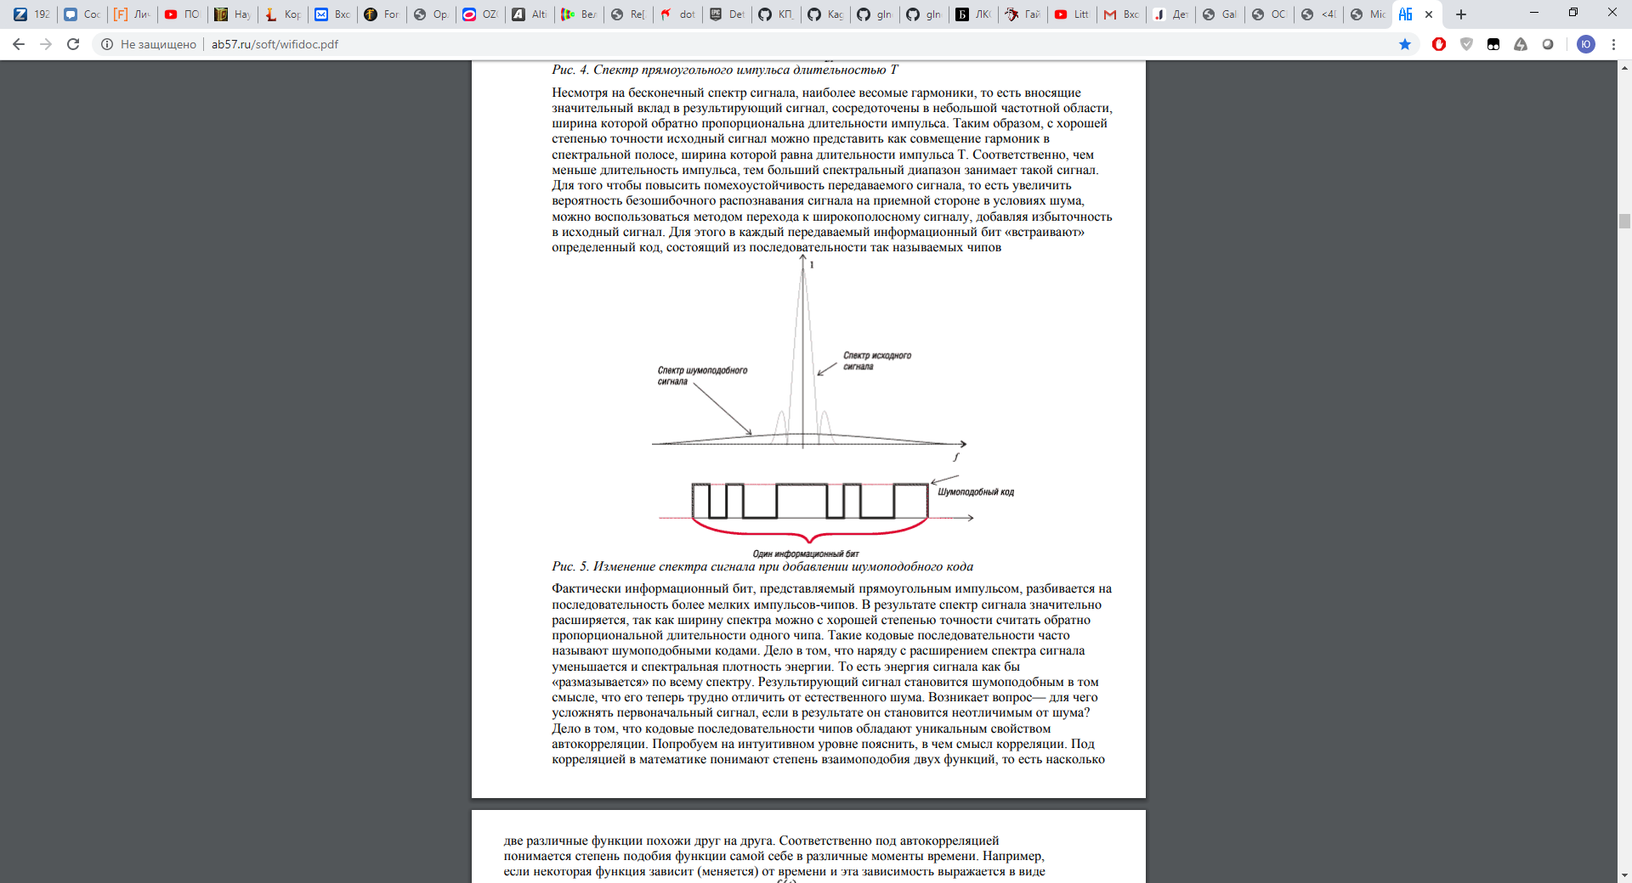

Фактически информационный бит, представляемый прямоугольным импульсом, разбивается на последовательность более мелких импульсов-чипов. В результате спектр сигнала значительно расширяется, так как ширину спектра можно с хорошей степенью точности считать обратно пропорциональной длительности одного чипа. Такие кодовые последовательности часто называют шумоподобными кодами. Дело в том, что наряду с расширением спектра сигнала уменьшается и спектральная плотность энергии. То есть энергия сигнала как бы «размазывается» по всему спектру. Результирующий сигнал становится шумоподобным в том смысле, что его теперь трудно отличить от естественного шума.

Это делается, поскольку кодовые последовательности чипов обладают уникальным свойством автокорреляции. То есть можно подобрать такую последовательность чипов, для которой функция автокорреляции, отражающая степень подобия функции самой себе через определенный временной интервал, будет иметь резко выраженный пик лишь для одного момента времени. То есть функция будет подобна самой себе только для одного момента времени и совсем не похожа на себя для всех остальных моментов времени. Например, код Баркера.

Основной смысл использования кодов Баркера заключается в том, чтобы, имея возможность передавать сигнал практически на уровне помех, гарантировать высокую степень достоверности принимаемой информации. Как известно, радиоволны приобретают способность переносить информацию в том случае, если они определенным образом модулируются. При этом необходимо, чтобы модуляция синусоидального несущего сигнала соответствовала требуемой последовательности информационных бит. Существует три основных типа модуляции: амплитудная, частотная и фазовая. В стандарте IEEE 802.11 для передачи сигналов используют фазовую модуляцию.

Стандарт 802.11a – это улучшенная технология предыдущего стандарта 802.11b. При его разработке внимание акцентировалось на улучшении пропускной способности, так же упор был направлен на тактовую частоту. Это позволило минимизировать влияние других устройств на сигнал в сети. Недостатками данного стандарта 802.11a являются уменьшенный радиус подключения и более высокая цена в сравнении с предшественником. Из этого следует, что все достоинства данного стандарта перекрываются недостатками.

Рассмотренный ранее стандарт 802.11b обеспечивает максимальную скорость передачи данных до 11 Мбит/с в частотном диапазоне 2,4 ГГц (от 2,4 до 2,4835 ГГц). Этот диапазон не требует лицензирования и зарезервирован для использования в промышленности, науке и медицине (ISM), однако при использовании технологии расширения спектра DSSS на частотах около 2,4 ГГц могут возникать проблемы из-за помех, порождаемых другими бытовыми беспроводными устройствами, в частности микроволновыми печами и радиотелефонами. Кроме того, современные приложения и объёмы передаваемых по сети данных нередко требуют большей пропускной способности, чем может предложить стандарт 802.11b. Выход из создавшегося положения предлагает стандарт 802.11а (табл. 9), рекомендующий передачу данных со скоростью до 54 Мбит/сек в частотном диапазоне 5 ГГц (от 5,15 до 5,350 ГГц и от 5,725 до 5,825 ГГц). В США данный диапазон именуют диапазоном нелицензионной национальной информационной инфраструктуры (Unlicensed National Information Infrastructure, UNII).

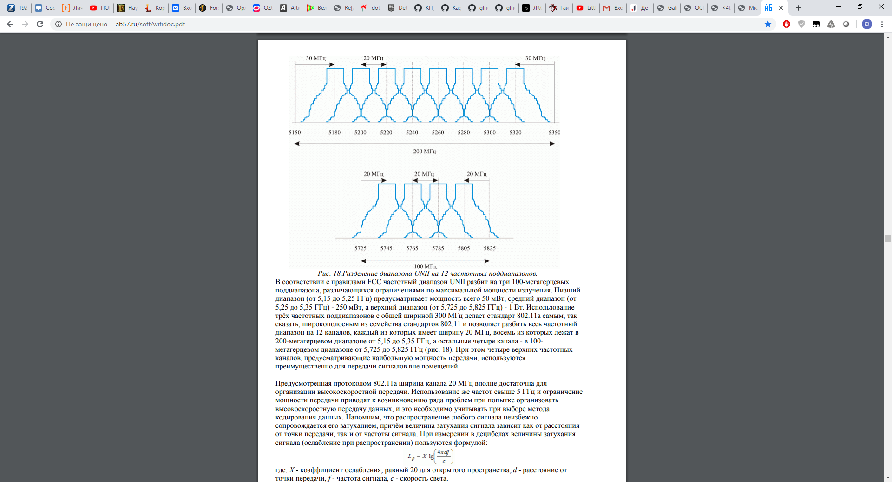

В соответствии с правилами FCC частотный диапазон UNII разбит на три 100-мегагерцевых поддиапазона, различающихся ограничениями по максимальной мощности излучения. Низший диапазон (от 5,15 до 5,25 ГГц) предусматривает мощность всего 50 мВт, средний диапазон (от 5,25 до 5,35 ГГц) - 250 мВт, а верхний диапазон (от 5,725 до 5,825 ГГц) - 1 Вт. Использование трёх частотных поддиапазонов с общей шириной 300 МГц делает стандарт 802.11а самым, так сказать, широкополосным из семейства стандартов 802.11 и позволяет разбить весь частотный диапазон на 12 каналов, каждый из которых имеет ширину 20 МГц, восемь из которых лежат в 200-мегагерцевом диапазоне от 5,15 до 5,35 ГГц, а остальные четыре канала - в 100- мегагерцевом диапазоне от 5,725 до 5,825 ГГц (рис. 18). При этом четыре верхних частотных каналов, предусматривающие наибольшую мощность передачи, используются преимущественно для передачи сигналов вне помещений.

К вопросу о радиусе сети:

Предусмотренная протоколом 802.11а ширина канала 20 МГц вполне достаточна для организации высокоскоростной передачи. Использование же частот свыше 5 ГГц и ограничение мощности передачи приводят к возникновению ряда проблем при попытке организовать высокоскоростную передачу данных, и это необходимо учитывать при выборе метода кодирования данных. Напомним, что распространение любого сигнала неизбежно сопровождается его затуханием, причём величина затухания сигнала зависит как от расстояния от точки передачи, так и от частоты сигнала. При измерении в децибелах величины затухания сигнала (ослабление при распространении) пользуются формулой:

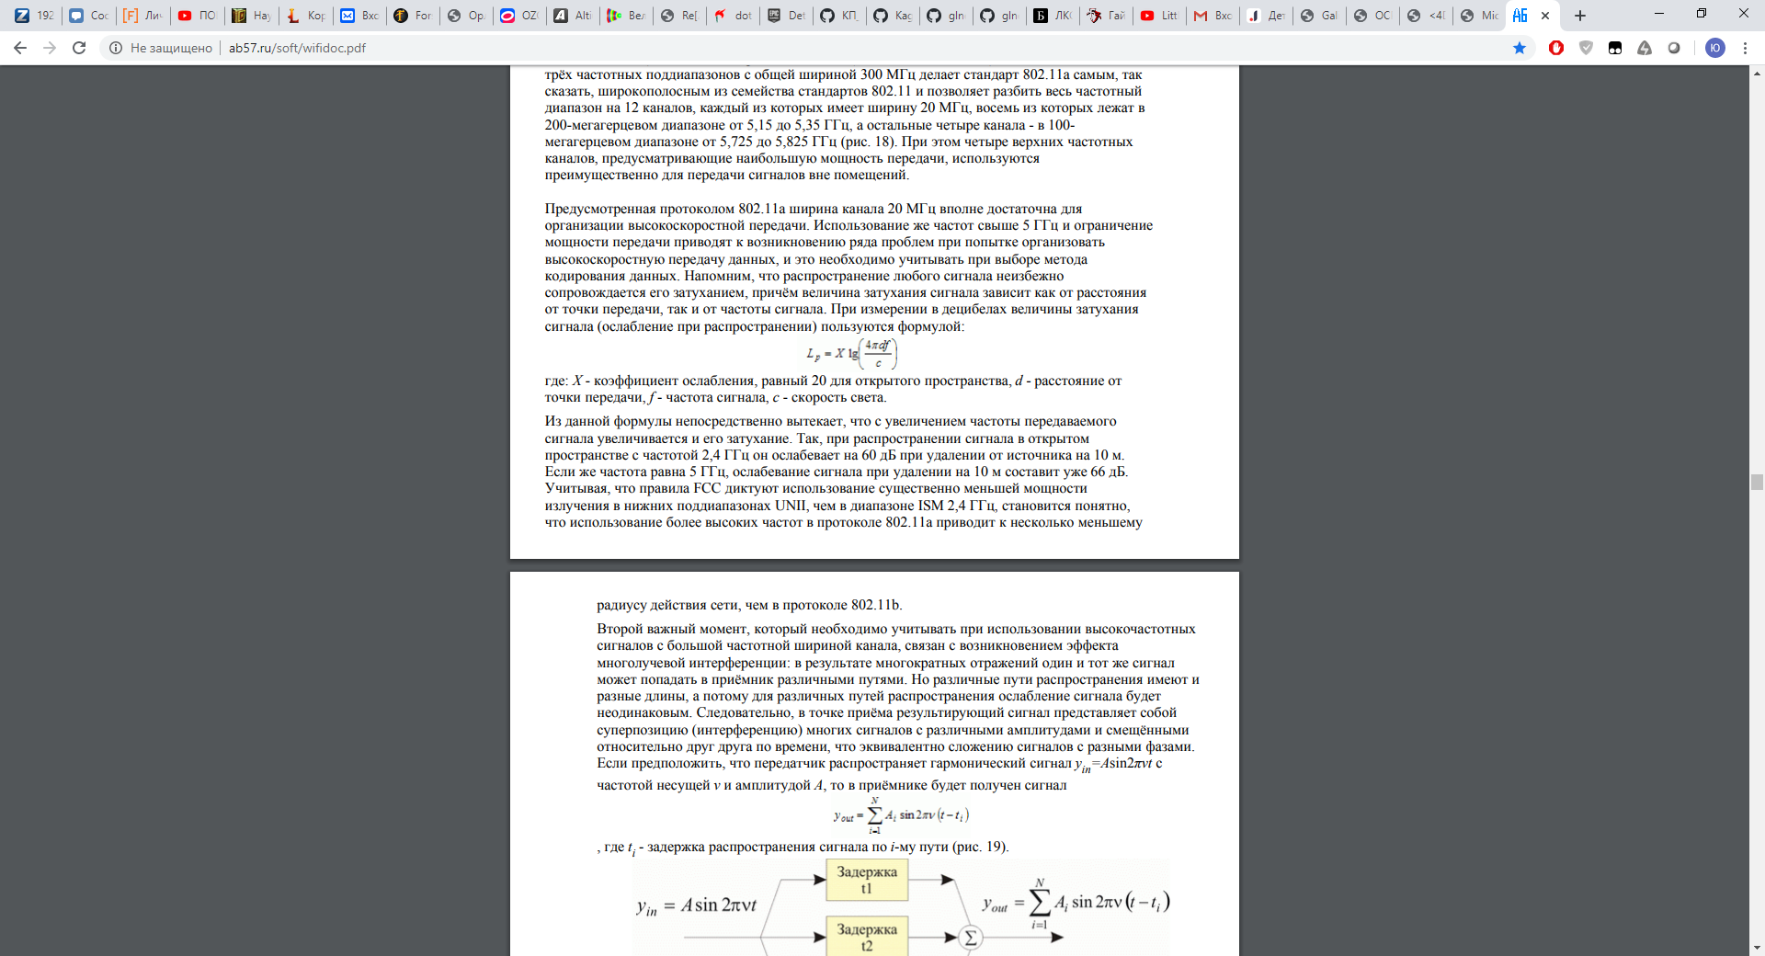

где: X - коэффициент ослабления, равный 20 для открытого пространства, d - расстояние от точки передачи, f - частота сигнала, с - скорость света. Из данной формулы непосредственно вытекает, что с увеличением частоты передаваемого сигнала увеличивается и его затухание. Так, при распространении сигнала в открытом пространстве с частотой 2,4 ГГц он ослабевает на 60 дБ при удалении от источника на 10 м. Если же частота равна 5 ГГц, ослабевание сигнала при удалении на 10 м составит уже 66 дБ. Учитывая, что правила FCC диктуют использование существенно меньшей мощности излучения в нижних поддиапазонах UNII, чем в диапазоне ISM 2,4 ГГц, становится понятно, что использование более высоких частот в протоколе 802.11а приводит к несколько меньшему радиусу действия сети, чем в протоколе 802.11b.

Второй важный момент, который необходимо учитывать при использовании высокочастотных сигналов с большой частотной шириной канала, связан с возникновением эффекта многолучевой интерференции: в результате многократных отражений один и тот же сигнал может попадать в приёмник различными путями. Но различные пути распространения имеют и разные длины, а потому для различных путей распространения ослабление сигнала будет неодинаковым. Следовательно, в точке приёма результирующий сигнал представляет собой суперпозицию (интерференцию) многих сигналов с различными амплитудами и смещёнными относительно друг друга по времени, что эквивалентно сложению сигналов с разными фазами. Если предположить, что передатчик распространяет гармонический сигнал y in=Asin2πνt с частотой несущей ν и амплитудой A, то в приёмнике будет получен сигнал

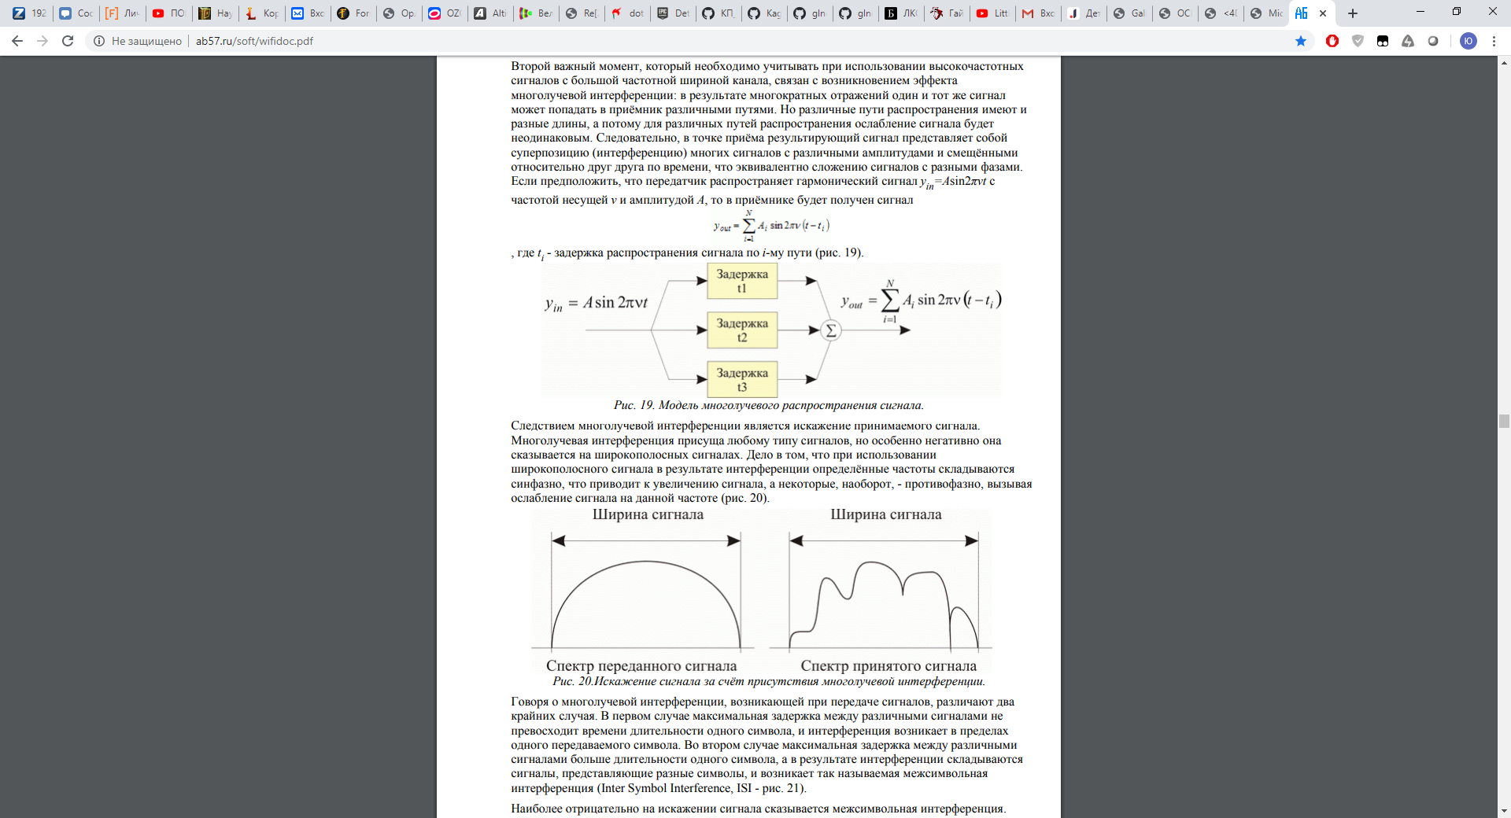

Следствием многолучевой интерференции является искажение принимаемого сигнала. Многолучевая интерференция присуща любому типу сигналов, но особенно негативно она сказывается на широкополосных сигналах. Дело в том, что при использовании широкополосного сигнала в результате интерференции определённые частоты складываются синфазно, что приводит к увеличению сигнала, а некоторые, наоборот, - противофазно, вызывая ослабление сигнала на данной частоте (рис. 20).

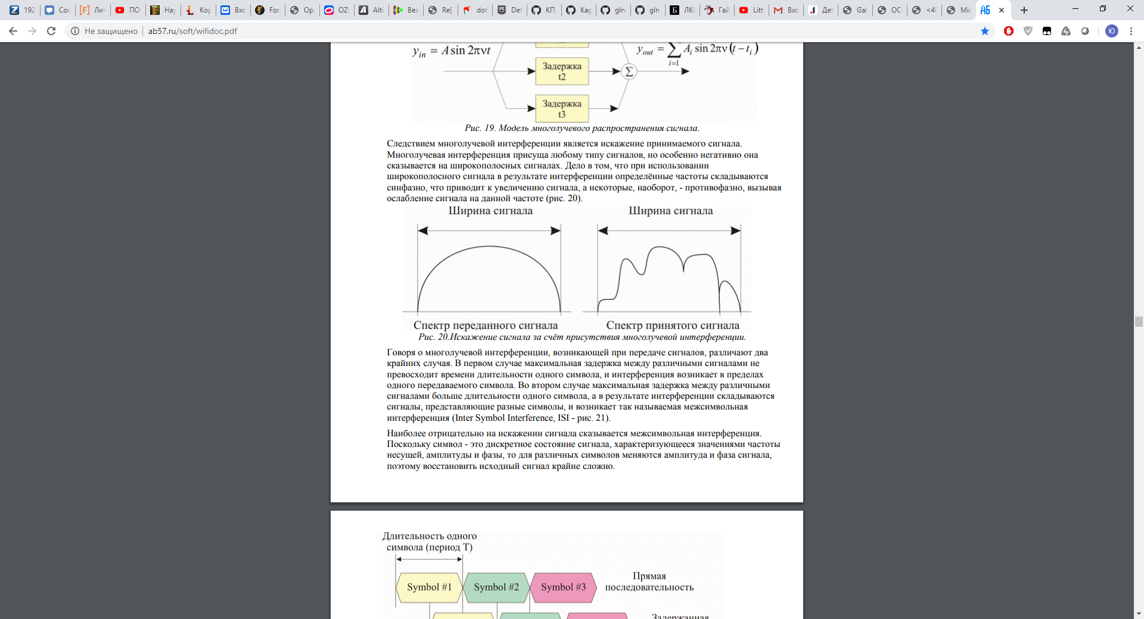

Говоря о многолучевой интерференции, возникающей при передаче сигналов, различают два крайних случая. В первом случае максимальная задержка между различными сигналами не превосходит времени длительности одного символа, и интерференция возникает в пределах одного передаваемого символа. Во втором случае максимальная задержка между различными сигналами больше длительности одного символа, а в результате интерференции складываются сигналы, представляющие разные символы, и возникает так называемая межсимвольная интерференция (Inter Symbol Interference, ISI - рис. 21).

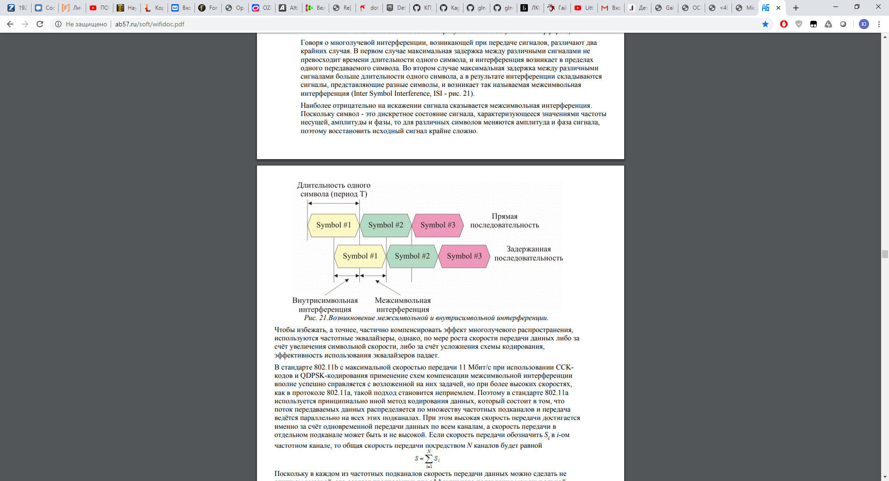

Наиболее отрицательно на искажении сигнала сказывается межсимвольная интерференция. Поскольку символ - это дискретное состояние сигнала, характеризующееся значениями частоты несущей, амплитуды и фазы, то для различных символов меняются амплитуда и фаза сигнала, поэтому восстановить исходный сигнал крайне сложно.

Чтобы избежать, а точнее, частично компенсировать эффект многолучевого распространения, используются частотные эквалайзеры, однако, по мере роста скорости передачи данных либо за счёт увеличения символьной скорости, либо за счёт усложнения схемы кодирования, эффективность использования эквалайзеров падает.

В стандарте 802.11b с максимальной скоростью передачи 11 Мбит/с при использовании CCKкодов и QDPSK-кодирования применение схем компенсации межсимвольной интерференции вполне успешно справляется с возложенной на них задачей, но при более высоких скоростях, как в протоколе 802.11а, такой подход становится неприемлем. Поэтому в стандарте 802.11а используется принципиально иной метод кодирования данных, который состоит в том, что поток передаваемых данных распределяется по множеству частотных подканалов и передача ведётся параллельно на всех этих подканалах. При этом высокая скорость передачи достигается именно за счёт одновременной передачи данных по всем каналам, а скорость передачи в отдельном подканале может быть и не высокой.

Сравнение характеристик стандартов:

